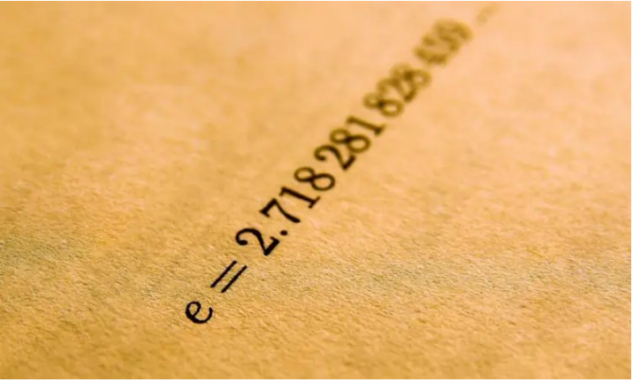**Lòch söû nguoàn goác cuûa soá e**

Bài viết này sẽ nói về số e, một hằng số nổi tiếng, có vai trò quan trọng trong Toán học giống như số , tỉ số vàng,  e là một số vô tỉ, có giá trị là .

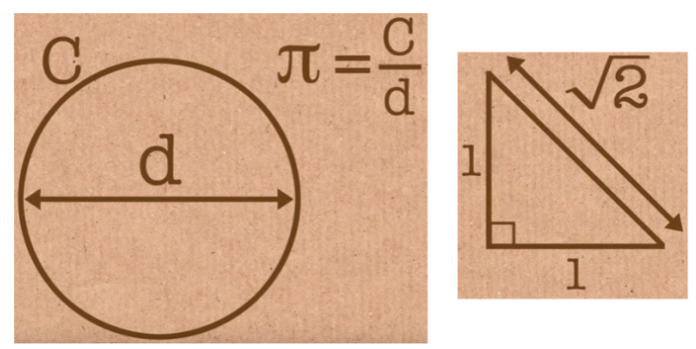Điều thú vị ở số e là nguồn gốc hình thành nên hằng số này không xuất phát từ Hình học. Một hằng số nổi tiếng có từ thời Hi Lạp cổ đại xuất phát từ Hình học đó là số , hình thành dựa trên tỉ số của chu vi và đường kính của cùng một hình tròn. Ngoài ra, còn nhiều hằng số khác có từ thời Hi Lạp cổ đại và xuất phát từ Hình học.

Tuy nhiên, số e thì khác, con số này không xuất phát từ Hình học, không dựa trên một hình nào cả. e là một hằng số Toán học liên quan đến sự tăng trưởng và tốc độ thay đổi. Vậy sự liên quan đó như thế nào? Ta hãy quan sát bài toán đầu tiên sử dụng đến số .

Vào thế kỷ 17, nhà Toán học Jacob Bernoulli nghiên cứu về bài toán lãi kép: Giả sử bạn có 1 đồng trong ngân hàng và ngân hàng này hào phóng đến mức đưa ra lãi suất  một năm, điều này có nghĩa sau một năm, bạn được 2 đồng, bao gồm 1 đồng ban đầu và  đồng từ lãi.

Vậy nếu ngân hàng trả lãi suất 50\%/6 tháng thì sao? Bạn sẽ được lãi nhiều hơn hay ít hơn? Giả sử bạn có 1 đồng, với lãi suất trên thì sau 6 tháng bạn được 1,5 đồng (bao gồm 0,5 đồng tiền lãi). 6 tháng tiếp theo, bạn sẽ được 2,25 đồng, bao gồm 1,5 đồng ở 6 tháng trước và đồng tiền lãi kì này. Nếu ngân hàng trả lãi theo từng tháng, tức lãi suất là  tháng thì sao? Số tiền sẽ nhiều hơn chứ?

Sau tháng thứ 1, khi tính luôn tiền lãi thì tổng số tiền hiện giờ là:



Tương tự, đến tháng thứ 3



Cứ thế, ta sẽ tính được đến tháng 12 , tổng số tiền kiếm được là 

Vậy với cách tính lãi này thì sau 1 năm ta sẽ kiếm được 2.61 đồng. Trên thực tế, càng chia nhỏ thời điểm lấy lãi theo tỉ lệ tương ứng thì số tiền thu được càng nhiều, cụ thể như ngân hàng tính lãi hàng tuần với lãi suất  tuần (1 năm có 52 tuần), khi đó sau 1 năm, tổng số tiền kiếm được là 

Có lẽ bạn đã thấy được biểu thức tổng quát sẽ có dạng .

Nếu ta tính lãi từng tháng thì , tính từng tuần thì . Nếu ta tính lãi theo từng ngày, tổng số tiền có được sau 1 năm là: 

Số tiền sẽ ngày càng nhiều khi ta tính lãi theo từng giây, hay thậm chí từng nanogiây. Vậy nếu ta trả lãi liên tục theo thời gian thì sao? Cứ mỗi khoảnh khắc là sẽ có lãi, lãi suất liên tục thì kết quả sẽ như thế nào? Để biết được câu trả lời, ta sẽ cho  và xem biểu thức ấy cho ra giá trị là bao nhiêu.

Tiếc thay Bernoulli khi ấy chưa tìm ra được kết quả dù ông biết rằng đáp án phải nằm giữa 2 và 3 . Đến 50 năm sau, Euler (hoặc có thể là Gauss) đã tìm ra đáp án, đó là một số vô tỉ 2.718281828459... Euler đặt tên cho số vô tỉ này là e và đương nhiên chữ e này không xuất phát từ chữ “  " trong "Euler" đâu, mặc dù ngày nay người ta hay gọi e là hằng số Euler, ta có thể hiểu e ở đây đơn là là 1 chữ cái dùng để ký hiệu. Ông tìm ra một công thức tính e (không phải công thức tính lãi kép như trên) và từ đó chứng minh e là số vô tỉ là



Đây là liên phân số có số tầng vô tận với các hệ số tuân theo quy luật  Quy luật này kéo dài vô tận, khi đó số này phải là số vô tỉ, còn nếu quy luật này là hữu hạn thì ta có thể viết liên phân số trên thành phân số tối giản.

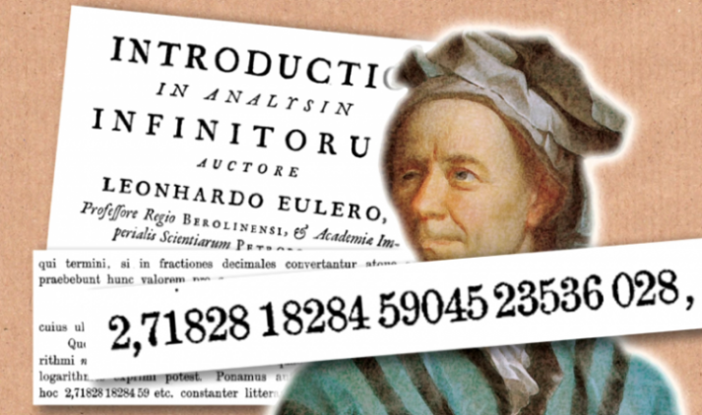

Ngoài ra, Euler tìm ra được một công thức khác, từ đó ông tìm ra đến 18 chữ số ở phần thập phân.



Đây là một công thức đẹp, nhưng với điều kiện là bạn phải biết thế nào là giai thừa (kí hiệu !). Giai thừa có thể hiểu nôm na là nhân các số nguyên dương từ 1 đến số cần tính, ví dụ như 4 giai thừa (4!) là 1.2.3.4. Chứng minh công thức trên thực ra không khó, chỉ cần kiến thức toán phổ thông là đủ. Ta cần sử dụng đến định lý nhị thức có công thức tổng quát là



Sứ dụng định lý này, ta sẽ có ngay kết quả khai triển của  hay  mà không cần phải phá ngoặc.



Bây giờ áp dụng vào biểu thức tính số e: 

Áp dụng định lý nhị thức vào phép khai triển biểu thức này, với , ta được:



Khi cho  tiến ra vô cùng thì biểu thức

 tiến về 1 , do đó ta được: 

Như vậy, khi n tiến ra vô cùng, biểu thức tính số e đơn giản là tổng của các giai thừa



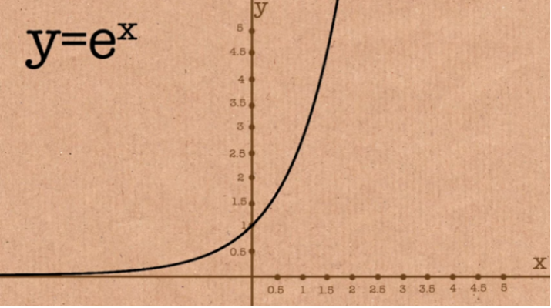Vì sao Toán học cần dùng đến số e? Vì e là ngôn ngữ tự nhiên của sự tăng trưởng. Để cho dễ hiểu, ta vẽ đồ thị hàm số 

Lấy một điểm  bất kỳ trên đồ thị, ta được giá trị tung độ tại điểm đó là , độ dốc tại điểm đó cũng là  và phần diện tích dưới đồ thị, phía trên trục hoành, kéo dài từ điểm xuống âm vô cùng cũng bằng .

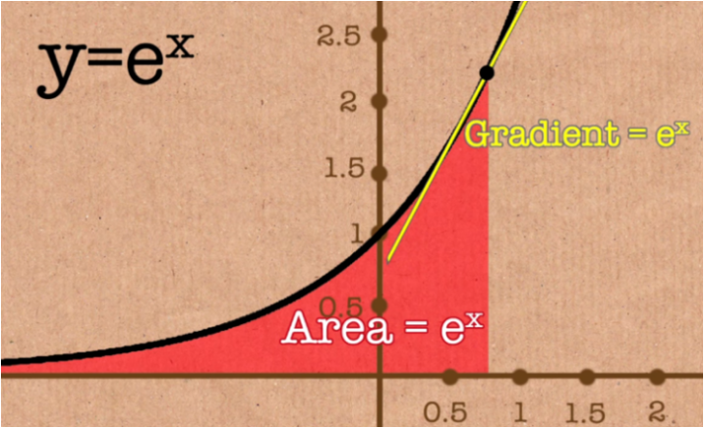

Đây là một điều rất độc đáo, do đó e là ngôn ngữ tự nhiên của vi tích phân do ngành này có nghiên cứu về tốc độ thay đổi, tăng trưởng, tính diện tích, ... nhờ số e nên các phép tính trở nên đơn giản hơn nhiều, nếu như bạn không muốn dùng đến số e thì có khi bạn tự làm khó bản thân đấy. Ngoài ra, e còn nổi tiếng vì nhiều công thức Toán học nổi tiếng sử dụng đến số , ví dụ như công thức Euler 

Công thức này sử dụng hàm  làm chủ đạo, ngoài ra còn có cả những hằng số Toán học nổi tiếng khác là số , số , số 1 và số 0 , do đó công thức này được bầu chọn là công thức đẹp nhất của Toán học.

